**Comment bien remplir la fiche de dépôts ?**

Le classeur-fiche de dépôt sous Excel (ou Open Office/Libre Office) comporte deux onglets principaux  :

**LA FEUILLE DE DEPOT :**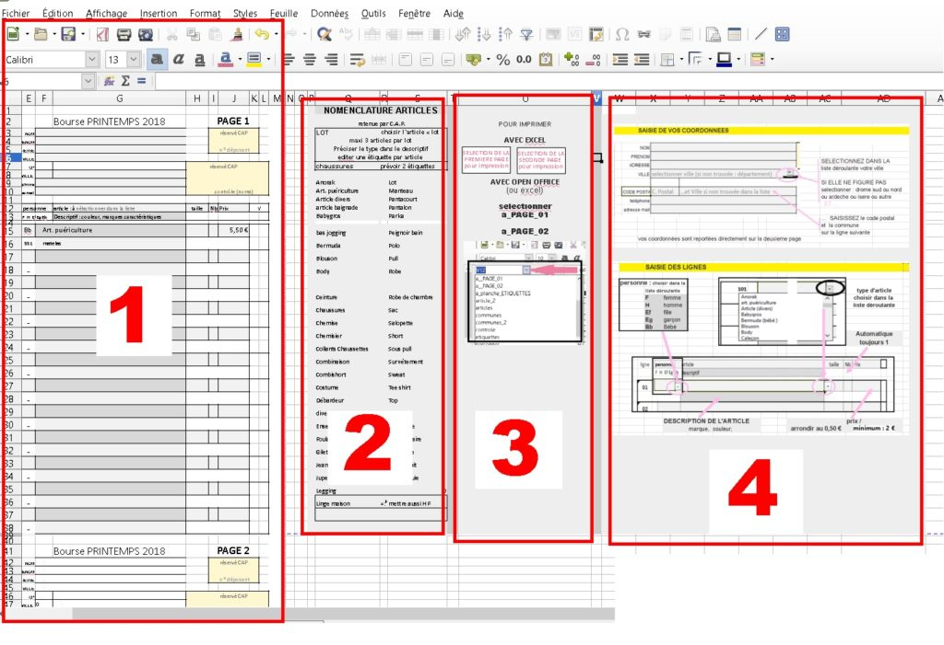

**1** : permet d'enregistrer 24 lignes de dépôt, avec une aide sous forme  
de  listes déroulantes de sélection :  type de personnes et types d'articles.

**2** - un rappel de la nomenclature des articles retenues par **CAP**

**3 -** les consignes pour imprimer les 2 pages de la fiche de dépôt

**4 -** le rappel du mode d'emploi est directement disponible à droite de la feuille.       **PRENEZ LE TEMPS DE LE SUIVRE**

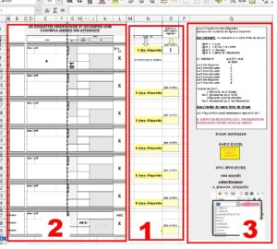**LA FEUILLE D'EDITION DES ETIQUETTES**

**1 -** il suffit de saisir, en face de chaque numéro d'étiquette, le numéro de la ligne de la fiche dépôt que l'on souhaite imprimer : ce qui permet d'imprimer plusieurs étiquettes pour une même ligne de dépôt (nécessaires pour les lots et les chaussures).

**2 -** les informations saisies sur la fiche de dépôt sont reportées automatiquement sur la feuille des étiquettes que l'on peut imprimer.

**3 -** un rappel du mode d'emploi est directement disponible à droite de la feuille.

**PRENEZ LE TEMPS DE LE LIRE**

**(attention : 1 lot = 2 étiquettes, 1 paire de chaussures = 2 étiquettes)**